**Perancangan Aplikasi Pengarsipan (*E-Archive*) Dokumen Kepegawaian Pada Universitas Advent Indonesia**

**Govin Sony dan Yulianus Palopak**

**Fakultas Teknologi Informasi, Universitas Advent Indonesia**

**Abstrak**

Perkembangan teknologi saat ini berkembang dengan sangat pesat. Semua itu bertujuan untuk memberikan kemudahan bagi pengguna teknologi dalam melaksanakan pekerjaannya. Arsip dokumen saat ini masih dikelola dengan cara konvensional. Adapun tujuan dari penelitian ini adalah untuk membatu pengarsipan dokumen pegawai menjadi lebih sistematis, terstruktur, untuk mempermudah proses pencarian arsip dokumen pegawai. Metode dalam penelitian ini menggunakan SDLC dan dengan melakukan wawancara. Kesimpulan dari penelitian ini adalah aplikasi pengarsipan dokumen pegawai membantu dalam hal penyimpanan dokumen secara *digital* sehingga data menjadi terkomputerisasi dan tidak mudah rusak, aplikasi pengarsipan dokumen pegawai memfasilitasi dalam hal pencarian data dokumen pegawai, sehingga proses pencarian dokumen pegawai dapat dilakukan dengan lebih mudah dan cepat, aplikasi pengarsipan dokumen sudah dapat melakukan *sharing* datadan proses pengunduhan dilakukan dengan baik dan tepat, aplikasi sudah memiliki hak akses user masing-masing sehingga sistem sudah dapat melakukan *sharing* data sesuai dengan hak akses *user*. Adapun saran dari penelitian ini adalah diharapkan aplikasi ini dapat dibuat dalam bentuk *mobile-based* pada Android maupun *iOS* agaraplikasi ini dapat lebih mudah diakses*,* diharapkan aplikasi ini dapat dibuat menjadi aplikasi kepegawaian sehingga penggunaannya lebih lengkap dan memudahkan pengguna kedepannya.

**Kata-kata kunci:** *e-archive,* digital, aplikasi web, pembagian data, penyimpanan data.

***Design of Electronic Document Archiving Application (E-Archive) at Universitas Advent Indonesia***

***Abstract***

*Current technological developments are developing very rapidly. All of that aims to provide convenience for technology users in carrying out their work. Document archives are currently still managed in a conventional manner. The purpose of this study is to help employee document archiving to be more systematic, structured, to simplify the process of finding employee document archives. The method in this study uses SDLC and by conducting interviews. The conclusion of this study is that employee document archiving applications assist in terms of digital document storage so that data becomes computerized and not easily damaged, employee document archiving applications facilitate in terms of searching employee document data, so that the employee document search process can be done more easily and quickly, Document archiving applications can already share data and the download process is done properly and correctly, the application already has access rights to each user so that the system can share data in accordance with user access rights. The suggestions from this study are expected that this application can be made in the form of mobile-based on Android and iOS so that this application can be more easily accessed, it is hoped that this application can be made into a staffing application so that its use is more complete and easier for future users.*

***Keywords****: e-archive, digital, web application, data sharing, data storage*

**Pendahuluan**

Di era serba *digital* seperti saat ini, Teknologi Informasi (TI) berkembang dengan sangat cepat, dan dapat dilihat pada beberapa instansi, seperti lembaga pemerintahan, organisasi bisnis dan juga dunia pendidikan. Pertumbuhan teknologi informasi dipengaruhi oleh tingginya kebutuhan sistem informasi untuk membantu operasional dan administrasi.

Namun kemajuan teknologi tersebut, tidak berjalan beriringan dalam hal pengelolaan arsip. Kearsipan selama ini masih disimpan dalam bentuk fisik yang dapat berubah menjadi lusuh dan termakan oleh waktu. Demikian juga dalam hal pengelolaannya yang masih dilakukan dengan cara yang belum terkomputerisasi.

Melihat masalah di atas, pengelolaan arsip kepegawaian yang ada di Universitas Advent Indonesia masih dilakukan dengan cara konvensional, dokumen masih diarsipkan dalam bentuk fisik dan belum terkomputerisasi sehingga membutuhkan banyak ruang dan biaya untuk mengelolanya pengarsipan dokumen tersebut.

Dengan mengelola arsip digital memungkinkan lembaga pengelola arsip memastikan informasi yang disimpan dapat format digital dapat diakses oleh masyarakat sampai kapanpun dan memberikan peluang yang lebih luas untuk mengelola arsip (Hakim & Bandono, 2015).

**Landasan Teori**

**Arsip**

Menurut Sugiarto & Teguh (2015:9), Arsip adalah setiap catatan yang tertulis, tercetak, atau ketikan, dalam bentuk huruf, angka atau gambar, yang mempunyai arti dan tujuan tertentu sebagai bahan komunikasi dan informasi, yang terekam pada kertas, kartu formulir, kertas film (*slide*, *film-strip*, *micro-film*), media komputer (disket, pita magnetik, piringan), kertas fotokopi, dan lain-lain.

Menurut Undang-Undang nomor 43 tahun 2009, tentang kearsipan, asip adalah rekaman kegiatan atau peristiwa dalam berbagai bentuk dan media sesuai dengan perkembangan teknologi informasi dan komunikasi yang dibuat dan diterima oleh lembaga negara, pemerintah daerah, lembaga pendidikan, perusahaan, organisasi politik, organisasi kemasyarakatan, dan perseorangan dalam pelaksanaan kehidupan bermasyarakat, berbangsa, dan bernegara.

**Konsep Kearsipan**

Konsep kearsipan yang ada saat ini dapat dibagi menurut bentuk dan sifatnya, yaitu (Sugiarto & Teguh, 2015:5):

1. Arsip Dinamis

Arsip dinamis merupakan arsip yang digunakan secara langsung dalam kegiatan pembuatan arsip yang dapat disimpan dalam jangka waktu tertentu.

1. Arsip Vital

Arsip vital merupakan arsip yang keberadaannya digunakan sebagai persyaratan dasar bagi keberlangsungan operasional dari pencipta arsip. Arsip vital tidak dapat diperbaharui dan tidak dapat digantikan apabila rusak atau hilang.

1. Arsip Aktif

Arsip aktif merupakan arsip yang frekuensi penggunaannya tinggi dan/atau digunakan terus menerus.

1. Arsip Inaktif

Arsip inaktif merupakan arsip yang frekuensi penggunaanya menurun.

1. Arsip Statis

Arsip statis dihasilkan oleh pencipta arsip yang memiliki nilai guna sejarah, telah habis masa retensinya. Arsip statis memiliki keterangan yang telah dipermanenkan dan telah diverifikasi oleh Arsip Nasional dan/atau lembaga kearsipan Republik Indonesia

**PHP (Hypertext Prepocessor)**

Menurut Janner dalam Fahrudin, Purnama, dan Riasti (2011:36), PHP singkatan dari PHP Hypertext Preprocessor. PHP merupakan bahasa yang berbentuk skrip yang ditempatkan pada sebuah server dimana biasanya diproses di server. Hasil prosesnyalah yang dikirim ke klien, diman pemakai menggunakan browser.

Berdasarkan pendapat ahli di atas, dapat disimpulkan bahwa PHP adalah bahasa pemrograman yang berbasis *server-side* yang digunakan untuk membangun sebuah *web*.

**HTML**

Menurut Sutarman dalam Nugroho dan Purnama (2012:48), HTML (Hyper Text Mark-up Language) adalah suatu bahasa yang digunakan untuk menulis halaman web. HTML yang dirancang dengan tujuan untuk digunakan tanpa tergantung pada suatu platform tertentu atau *platform independent*).

Berdasarkan pendapat ahli di atas, dapat disimpulkan bahwa HTML adalah bahasa pemrograman yang digunakan untuk membuat halaman web. HTML biasanya digunakan untuk melakukan pertukaran dokumen seperti, teks, gambar, *file*, audio, video, dan program *executeable*.

**XAMPP**

Menurut Priyanti dan Iriani (2013:56), menjelaskan bahwa XAMPP adalah perangkat lunak bebas, yang mendukung banyak sistem operasi, merupakan kompilasi dari beberapa program. Fungsinya adalah sebagai *server* yang berdiri sendiri (*localhost*).

Berdasarkan pendapat ahli di atas, dapat disimpulkan bahwa XAMPP adalah *software* atau perangkat lunak *opensource* yang digunakan untuk membuat *server* lokal yang dapat berdiri sendiri (*localhost*) dan juga membantu pemrograman *web*, seperti PHP, Pearl. XAMPP sendiri dapat diunduh secara gratis dan dapat berjalan di semua sistem operasi.

**Sistem Basis Data**

Sistem basis data merupakan sebuah sistem terkomputerisasi yang tujuanya adalah untuk memelihara data yang sudah diolah atau informasi dan untuk membuat informasi tersebut tersedia saat dibutuhkan (Rosa & Salahudin, 2014:45).

Berdasarkan pendapat ahli di atas, dapat disimpulkan bahwa basis data atau *database* adalah sekumpulan data yang saling berhubungan satu sama lain yang tersimpan pada sebuah media penyimpanan.

**Analisa dan Perancangan**

**Perancangan Sistem**

Setelah dilakukan wawancara penulis mendapatkan informasi dokumen yang kiranya diperlukan dalam pengarsipan dokumen, dapat dilihat sebagai berikut:

1. Ijazah S1
2. Ijazah S2
3. Ijazah S3
4. Surat Lamaran
5. Curriculum Vitae
6. KTP
7. Transkrip
8. Akta Kelahiran
9. Akta Nikah
10. Kartu Keluarga
11. Surat Baptisan
12. SKCK
13. Surat Keterangan Kesehatan
14. Sertifikat English TOEFL
15. Sertifikat Psikotes
16. Surat Keterangan Wawancara Kepala Departemen
17. Surat Keputusan Rektorat
18. Surat Keputusan Yayasan

**Analisa Fungsi Sistem**

Berikut ini adalah Analisa fungsi sistem yang didapatkan setelah melakukan wawancara dengan pihak yang terkait :

1. Membuat fungsi *Login*  menggunakan *username* dan *password* untuk dapat masuk dan menggunakan sistem.
2. Membuat fungi unggah yang dapat melakukan proses unggah ke dalam sistem.
3. Membuat fungsi unduh yang dapat melakukan proses unduh dokumen dari sistem.
4. Membuat fungsi ganti foto yang digunakan untuk mengganti foto profil dari *user* yang menggunakan sistem.
5. Membuat fungsi ganti *password* yang digunakan untuk mengganti *password* *user* yang menggunakan sistem.

**Pemodelan Sistem**

Pemodelan sistem adalah dasar untuk membangun sebuah sistem. Pemodelan banyak digunakan untuk merencanakan pembangunan sistem agar kegagalan dan risiko yang mungkin dapat terjadi dapat diminimalisasi. Sebuah pemodelan juga adalah gambaran dari sebuah tujuan pembangunan sistem ini, sehingga dengan pemodelan sistem ini diharapkan dapat membantu penulis membuat sistem menjadi lebih terstruktur dengan baik. Dengan terstrukturnya sistem yang akan dibangun diharapkan fungsi-fungsi yang ada di dalam sistem dapat berjalan dengan baik dan benar. Berikut adalah pemodelan sistem menggunakan *Use Case Diagram, Activity Diagram,* ERD, Kamus Data*.*

***Use Case Diagram***

*Use Case* *Diagram* adalah sebuah pemodelan sistem yang digunakan untuk mendeskripsikan sebuah interaksi antar aktor terhadap sistem. *Use Case Diagram* juga digunakan untuk mengetahui fungsi apa saja yang ada dan juga siapa saja aktor yang berhak menggunakan sistem.

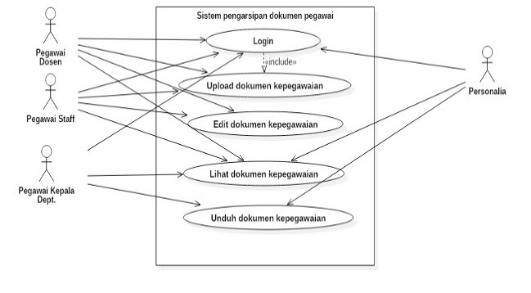

**Gambar 1** *Use Case Diagram*

**Activity Diagram**

***Activity Diagram Login***

Pada Gambar 2 di bawah menjelaskan proses *login* *user* untuk masuk ke dalam sistem. Langkah pertama adalah *user* melakukan input *username* dan *password*, setelah itu *user* menekan tombol *login*. Selanjutnya sistem akan melakukan pengecekan validasi *login*, apabila *login* tervalidasi maka sistem akan mengarahkan *user* untuk masuk ke halaman *dashboard* apabila *login* yang dilakukan oleh *user* tidak tervalidasi maka akan dikembalikan ke dalam halaman *form* *login*.

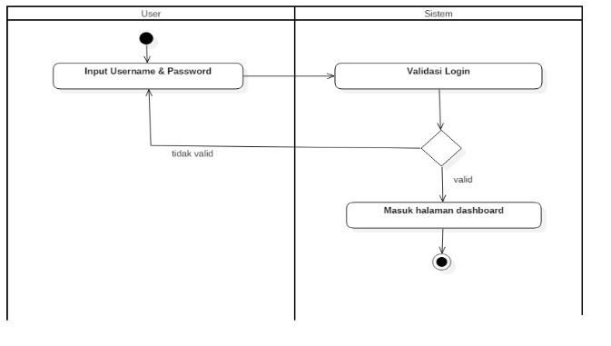

**Gambar 2** *Activity Diagram Login*

***Activity Diagram* Daftar Pegawai**

Pada Gambar 3 di bawah menjelaskan alur admin dalam melakukan pendaftaran data pegawai pada sistem. Langkah pertama admin melakukan input data pada form yang tersedia, lalu setelah itu admin melakukan penyimpanan dengan menekan tombol simpan. Selanjutnya sistem akan melakukan simpan data pada database, lalu sistem akan menampilkan data hasil simpanan tersebut.

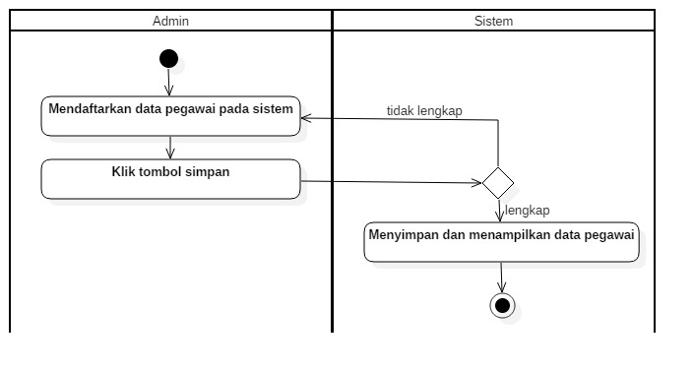

**Gambar 3** *Activity Diagram* Daftar Pegawai

**Sequence Diagram**

***Sequence Diagram Upload***

Pada Gambar 4 di bawah menjelaskan mekanisme sistem dalam melakukan operasi unggah dokumen, langkah pertama *user* atau pegawai melakukan pengisian form upload, setelah itu sistem akan melakukan pengecekan kelengkapan data, apabila lengkap sistem akan menyimpan data pada database, setelah berhasil sistem akan menampilkan halaman dokumen sudah berhasil diupload.

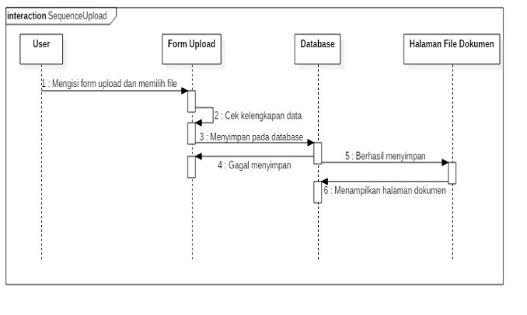

**Gambar 4** *Sequence Diagram Upload* Dokumen

***Sequence Diagram* Cari Dokumen**

Pada Gambar 5 di bawah menjelaskan mekanisme sistem dalam melakukan pencarian dokumen kepegawaian, langkah pertama user melakukan pengisian form pencarian dokumen, setelah sistem akan melakukan pengecekan kata kunci pencarian, selanjutnya sistem akan melakukan pencarian data dari database berdasarkan kata kunci yang sudah diinput oleh user, apabila ditemukan sistem akan mengirim data dari database dan sistem akan menampilkan dokumen pegawai.

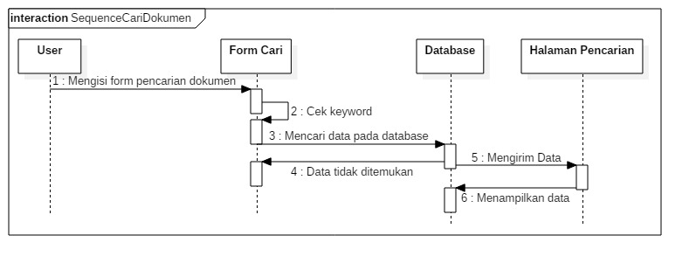

**Gambar 5** *Sequence Diagram* Cari Dokumen

***Entity Relationship Diagram***

ERD merupakan suatu model untuk menjelaskan hubungan antar data dalam basis data berdasarkan objek-objek dasar data yang mempunyai hubungan antar relasi. Seperti pada gambar 3.13 yang menggambarkan hubungan antara tb_user, tb_unggah, tb_profil, tb_jabatan. Menurut (Rosa & Salahudin, 2014:50), ERD memiliki beberapa aliran notasi seperti Notasi Chen (dikembangkan oleh Peter Chen), Barker (dikembangkan oleh Richard Barker, Ian Plmer, Harry Ellis), dan *Crow’s Foot Notation*. Pada penelitian ini ERD yang digunakan adalah *Crow’s Foot Notation.* Pada ERD *Crow’s Foot Notation* menunjukkan ada relasi *one to many, one to one, many to many.*

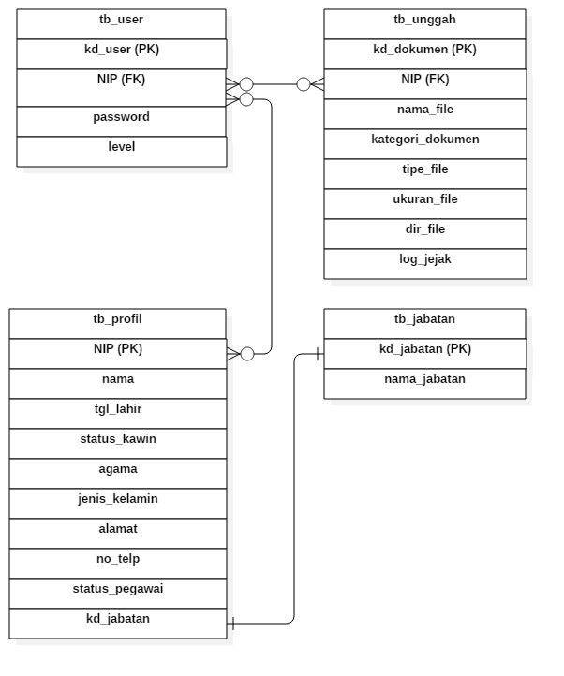

**Gambar 6** *Entity Relationship Diagram Crow Foot Notation Symbol*

**Kamus Data**

Kamus data merupakan alat yang digunakan sebagai komunikasi analisis. Dengan menggunakan kamus data dapat menjelaskan mengenai bagaimana data yang masuk ke dalam sistem dan informasi yang dibutuhkan dan yang akan diolah di dalam sistem. Dalam kamus data juga menjelaskan mengenai tipe data, *value*, keterangan, dan juga *key*, dari setiap *field* yang ada.

**Tabel 1** Tabel Kamus Data Profil Pegawai



**Tabel 2** Tabel Kamus Data Unggah



**Tabel 3** Tabel Kamus Data User



**Tabel 4** Tabel Kamus Data Jabatan



**Tabel 5** Tabel Kamus Data Kategori Dokumen



**Hasil dan Pembahasan**

**Halaman *Login***

Untuk mengakses Aplikasi Pengarsipan Dokumen Kepegawaian (*E-ARCHIVE*) pada Universitas Advent Indonesia, *user* terlebih dahulu memasukkan *username* dan *password* pada halaman *login*. Setelah *user* mengisi form *username* dan *password* selanjutnya *user* dapat menekan tombol *login,* lalu *user* akan diarahkan ke halaman utama dari Aplikasi Pengarsipan Dokumen Kepegawaian (*E-ARCHIVE)* pada Universitas Advent Indonesia. Apabila terjadi kesalahan dari *username* atau *password,* maka *user* tidak bisa masuk ke dalam halaman utama dari aplikasi ini, dan akan ada pemberitahuan bahwa *username* atau *password* salah. Untuk halaman login dari Aplikasi Pengarsipan Dokumen Kepegawaian (*E-ARCHIVE*) pada Universitas Advent Indonesia ini dapat dilihat pada Gambar 7 di bawah.

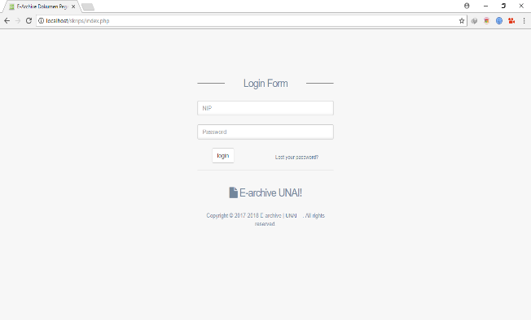

**Gambar 7** Halaman *Login*

**Halaman Utama *Admin***

Halaman utama adalah tampilan yang berisi sebuah pesan selamat datang kepada pengguna yang sudah melakukan *login* ke dalam aplikasi pengarsipan dokumen kepegawaian (*E-ARCHIVE*) pada Universitas Advent Indonesia. Apabila *user* sudah berhasil masuk pada halaman utama ini, *user* sudah dapat menggunakan fitur pada aplikasi ini secara keseluruhan, sesuai dengan hak user masing-masing. Pada halaman ini terdapat sebuah *sidebar* *menu* yang menampilkan pilihan menu *Home*, *Forms*, dan *Profile*. Tampilan halaman utama admin sendiri dapat dilihat pada gambar 8 di bawah ini.

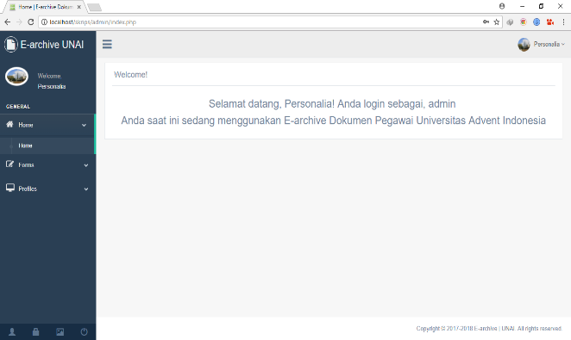

Gambar 8 Tampilan Halaman Utama *Admin*

**Halaman *Form Upload* *Admin***

Halaman *form upload* adalah halaman yang digunakan *admin* untuk melakukan unggah file dokumen kepegawaian, di dalam halaman *form upload* terdapat beberapa *form* yang harus diisi sebelum mengunggah dokumen ke dalam *database,* seperti form nama *file*, nama pemilik dokumen, kategori dokumen, *browse file,* dan keterangan. Pada halaman *form upload* juga terdapat sebuah pesan berwarna hijau yang memberikan informasi kepada pengguna aplikasi agar mengunggah *file* dokumen dalam bentuk gambar ataupun PDF. Tampilan halaman *form upload* dapat dilihat pada Gambar 9 di bawah ini.

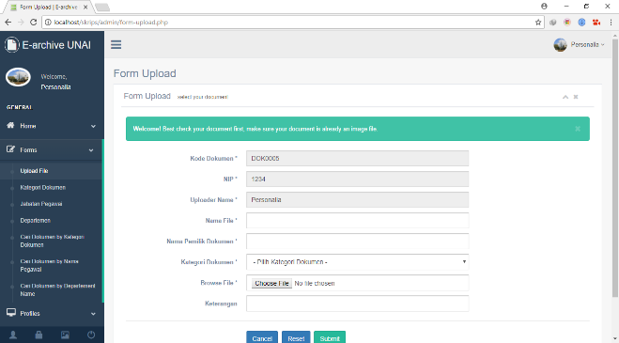

Gambar 9 Tampilan Halaman *Form Admin*

**Halaman *Form* Kategori**

Halaman *form* kategori adalah halaman yang digunakan *admin* untuk menambahkan data kategori dokumen. Tampilan halaman *form* kategori dapat dilihat pada Gambar 10.

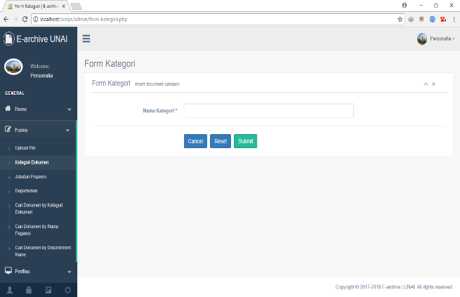

Gambar 10 Tampilan Halaman *Form* Kategori

**Halaman *Form* Jabatan Pegawai**

Halaman *form* jabatan pegawai adalah halaman yang digunakan *admin* untuk menambahkan data jabatan pegawai yang ada di Universitas Advent Indonesia. Tampilan halaman *form* jabatan pegawai dapat dilihat pada Gambar 11 di bawah ini.

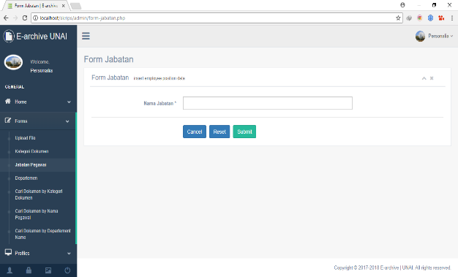

Gambar 11 Halaman Form Jabatan Pegawai

**Halaman *Form* Cari Kategori Dokumen**

Halaman *form* cari kategori dokumen adalah halaman yang digunakan *admin* untuk mencari dokumen berdasarkan kategori yang diinginkan. Pada halaman ini terdapat fungsi *combobox menu* yang berfungsi untuk memilih kategori dokumen dan *combobox* *filter* tahun yang digunakan untuk menyaring data sesuai dengan kategori atau tahun yang diinginkan, terdapat juga sebuah *search box* yang dapat digunakan untuk mencari nama pegawai, pada sisi kiri atas tabel terdapat juga sebuah fungsi tombol *copy,export excel, pdf,* dan juga *button print*, pada bagian kanan bawah terdapat fungsi halaman *paging* yang berguna untuk memilih halaman data dokumen, pada tabel juga terdapat sebuah button untuk mengunduh dokumen yang diinginkan. Tampilan halaman *form* cari kategori dokumen dapat dilihat pada Gambar 12 di bawah ini.

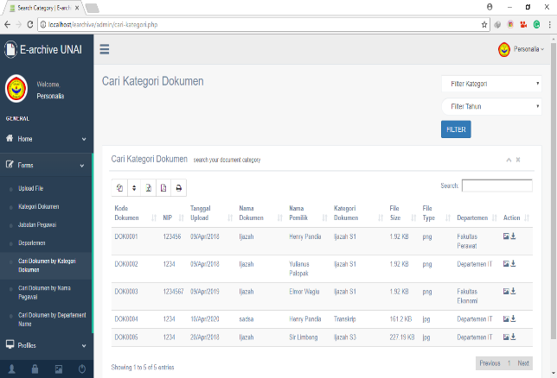

Gambar 12 Halaman *Form* Cari Kategori Dokumen

**Halaman *Form* Cari Dokumen Pegawai**

Halaman *form* cari dokumen pegawai adalah halaman yang digunakan *admin* untuk mencari dokumen berdasarkan nama pegawai yang diinginkan. Pada halaman ini terdapat sebuah *search box* yang dapat digunakan untuk mencari nama pegawai, pada bagian kiri atas tabel terdapat juga sebuah fungsi lihat *data entry*, yang digunakan untuk menmpilkan jumlah data yang ingin ditampilkan dalam satu halaman tabel, pada bagian kanan bawah terdapat fungsi halaman *paging* yang berguna untuk memilih halaman data dokumen, pada tabel juga terdapat sebuah button untuk mengunduh dokumen yang diinginkan, dan juga ada tombol profil yang berguna untuk membuka halaman profil pegawai yang diinginkan. Tampilan halaman form cari dokumen pegawai dapat dilihat pada Gambar 13.

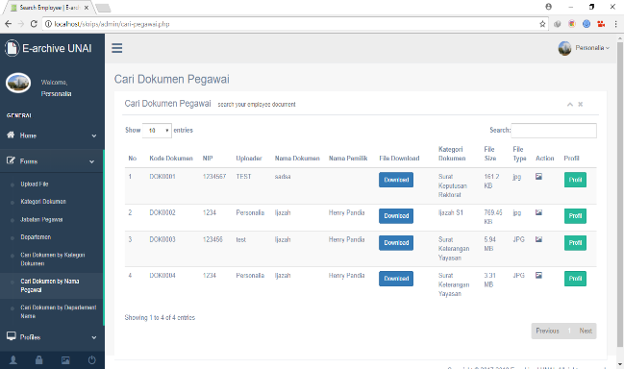

Gambar 13 Halaman *Form* Cari Dokumen Pegawai

**Halaman *Form Upload* Pegawai**

Halaman *form upload* adalah halaman yang digunakanpegawai untuk melakukan unggah file dokumen kepegawaian, pada halaman *form upload* terdapat beberapa form yang harus diisi sebelum mengunggah dokumen ke dalam *database,* seperti form nama file, nama pemilik dokumen, kategori dokumen, *browse file,* dan keterangan, pada tampilan ini terdapat juga sebuah sidebar menu *Home*, F*orm Upload*, *Profile*, *Change Password* dan *Change Photo*. Pada halaman form upload terdapat sebuah pesan berwarna hijau yang memberikan informasi kepada pengguna aplikasi agar mengunggah file dokumen dalam bentuk gambar ataupun PDF. Tampilan halaman form upload dapat dilihat pada Gambar 14 di bawah ini.

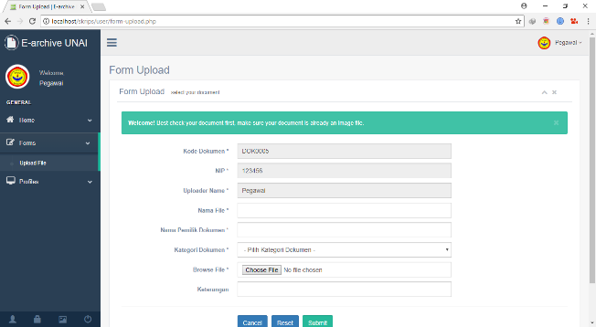

Gambar 14 Halaman *Form Upload* Pegawai

**Halaman *Form Upload* Pegawai**

Halaman *form upload* adalah halaman yang digunakanpegawai untuk melakukan unggah file dokumen kepegawaian, pada halaman *form upload* terdapat beberapa form yang harus diisi sebelum mengunggah dokumen ke dalam *database,* seperti form nama file, nama pemilik dokumen, kategori dokumen, *browse file,* dan keterangan, pada tampilan ini terdapat juga sebuah sidebar menu *Home*, F*orm Upload*, *Profile*, *Change Password* dan *Change Photo*. Pada halaman form upload terdapat sebuah pesan berwarna hijau yang memberikan informasi kepada pengguna aplikasi agar mengunggah file dokumen dalam bentuk gambar ataupun PDF. Tampilan halaman form upload dapat dilihat pada Gambar 15 di bawah ini.

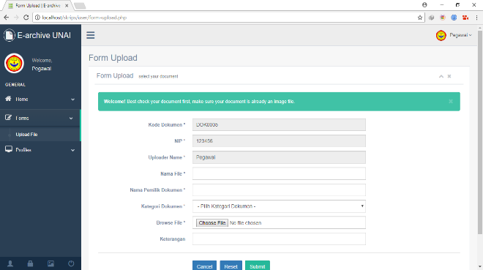

Gambar 15 Halaman *Form Upload* Pegawai

**Halaman *User Profile* Pegawai**

Halaman *profile user* adalah halaman yang menampilkan profil dari pegawai dan juga menampilkan *user document list* yang menampilkan dokumen yang pernah diunggah olehpegawai yang sedang menggunakan aplikasi. Tampilan *user profile* dapat dilihat pada Gambar 16 di bawah ini.

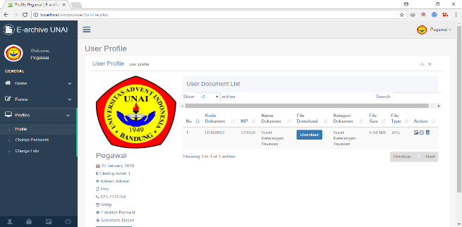

Gambar 16 Halaman *User Profile* Pegawai

**Kesimpulan dan Saran**

**Kesimpulan**

Setelah melakukan perancangan dan melakukan evaluasi terhadap aplikasi yang sudah dibuat, maka penulis mengambil kesimpulan sebagai berikut:

1. Aplikasi pengarsipan dokumen pegawai membantu dalam hal menyimpan dokumen pegawai secara *digital* sehingga data menjadi terkomputerisasi dan tidak mudah rusak.
2. Aplikasi yang dibuat dapat membantu dalam manajemen data dokumen pegawai, sehingga dapat melakukan pencarian dokumen dengan lebih mudah dan cepat.
3. Aplikasi pengarsipan dokumen sudah dapat melakukan *sharing* data dan proses pengunduhan sudah dapat dilakukan dengan baik dan tepat.
4. Aplikasi sudah memiliki hak akses *user* masing-masing, sehingga proses unggah data dilakukan dengan tepat dan proses *sharing* data menjadi lebih tepat pembagiannya.

**Saran**

Penulis memberikan beberapa saran dalam pengembangan pada penelitian ini, adapun saran itu adalah sebagai berikut:

1. Aplikasi Pengarsipan Dokumen Pegawai pada Universitas Advent Indonesia dapat dikembangkan menjadi aplikasi *Mobile-Based* pada *Android* maupun *iOS* agar aplikasi ini dapat lebih mudah diakses.
2. Diharapkan aplikasi ini dapat dikembangkan menjadi sebuah aplikasi kepegawaian, agar penggunaanya lebih lengkap dan memudahkan pengguna kedepannya.

**Referensi**

1. Fahrudin, A., Purnama, B. E., & Riasti, B. K. (2011). Pembangunan Sistem Informasi Layanan Haji Berbasis Web Pada Kelompok Bimbingan Ibadah Haji Ar Rohman Mabrur Kudus. *Journal Speed – Sentra Penelitian Engineering Dan Edukasi*, *Vol. 3*, 35–43. Retrieved October 25, 2017, from <http://www.ijns.org/journal/index.php/speed/article/view/884>.
2. Hakim, H. A. B., & Bandono. (2015). OMEKA: Aplikasi Pengelola Arsip Digital Dalam Berbagai Format. *JUPITER*, *XIV*, 31–37. Retrieved October 10, 2017, from <http://journal.unhas.ac.id/index.php/jupiter/article/view/35/33>
3. Hutahaean, J. (2014). *Konsep Sistem Informasi* (1st ed.). Yogyakarta: Deepublish.
4. Nugroho, N. C., & Purnama, B. E. (2012). Perancangan Inovasi Konten Web Radio Streaming Dan Podcasting Pada Radio Puspa Fm Pacitan. *Journal Speed – Sentra Penelitian Engineering Dan Edukasi*, *Vol. 4*, 47–55. Retrieved October 25, 2017 from <http://ijns.org/journal/index.php/speed/article/view/1161>.
5. Priyanti, D., & Iriani, S. (2013). Sistem Informasi Data Penduduk Pada Desa Bogoharjo Kecamatan Ngadirojo Kabupaten Pacitan. *IJNS – Indonesian Journal on Networking and Security*, *Vol. 2*, 55–61. Retrieved April 22, 2018, from <http://ijns.org/journal/index.php/ijns/article/view/181>.
6. Putro, P. E., & Riasti, B. K. (2011). Pembangunan Sistem Informasi Jaminan Kesehatan Rembang Sehat Berbasis Web Pada Dinas Kesehatan Kabupaten Rembang. *Journal Speed – Sentra Penelitian Engineering Dan Edukasi*, *Vol. 3*, 57–62. Retrieved November 10, 2017, from <http://ijns.org/journal/index.php/speed/article/view/1260>.
7. Republik Indonesia. 1999. Undang-Undang No. 22 Tahun 1999 tentang Kearsipan. Lembaran Negara Republik Indonesia Tahun 2009 Nomor 152. Sekretariat Negara. Jakarta.
8. Rosa, A. S., & Salahudin, M. (2014). *Rekayasa Perangkat Lunak Struktur dan Berorientasi Objek*. Bandung: Informatika.
9. Sholikhin, A., & Riasti, B. K. (2013). *Pembangunan Sistem Informasi Inventarisasi Sekolah Pada Dinas Pendidikan Kabupaten Rembang Berbasis Web*. Indonesian Jurnal on Networking and Security (IJNS), Vol. 2, 50–57. Retrieved April 23, 2018, from <http://www.ijns.org/journal/index.php/ijns/article/view/93>.
10. Sugiarto, A., & Teguh, W. (2015). *Manajemen Kearsipan Modern dari Konvensional ke Basis Komputer*. Yogyakarta: Gava Media.
11. Syafrizal, M. (2007). ISO 17799: Standar Sistem Manajemen Keamanan Informasi. *Seminar Nasional Teknologi 2007 (SNT 2007)*, *Vol. 2007*, D1–D10. Retrieved November 07, from <http://p3m.amikom.ac.id/detail.php?id=96&ISO-17799:-Standar-Sistem-Manajemen-Keamanan-Informasi>.
12. Utomo, M., Ali, A. H. N., & Affandi, I. (2012). Pembuatan Tata Kelola Keamanan Informasi Kontrol Akses Berbasis ISO/IEC 27001:2005 Pada Kantor Pelayanan Perbendaharaan Surabaya I. *JURNAL TEKNIK ITS*, *Vol. 1*, A-288-A-293. Retrieved November 07, 2017, from http://ejurnal.its.ac.id/index.php/teknik/article/view/900